المملكة العربية السعودية. |  | بسم الله الرحمن الرحيم
وزارة التعليم. |  | اختبار منتصف الفصل الدراسي الثالث
إدارة تعليم | مكتب تعليم | مادة العلوم | ثاني متوسط | 20
مدرسة |  | اليوم: الإثنين | التاريخ: 18/10/1444هـ

اكتبي اسمك هنا: ................................................................

السؤال الأول (أ) اكتبي المصطلح المناسب لكل فقرة من الفقرات الآتية: |  |  | 4
1 | تسمى المخلوقات التي تنمو أولًا في البيئات الجديدة أو غير المستقرة بـ | ..................................
2 | نسيج يتكون من خلايا أنبوبية مجوفة تنقل الماء والمواد الذائبة من الجذور إلى أجزاء النبات المختلفة. | ..................................
3 | بقايا مخلوقات حية دقيقة بحرية طُمرت في قشرة الأرض. | ..................................
4 | انخفاض سمك طبقة الأوزون فوق القطبين خلال مواسم الربيع بفعل غازات ملوثة. | ..................................

السؤال الأول (ب) أجيبِ عن الأسئلة التي أمامك. | 2 | 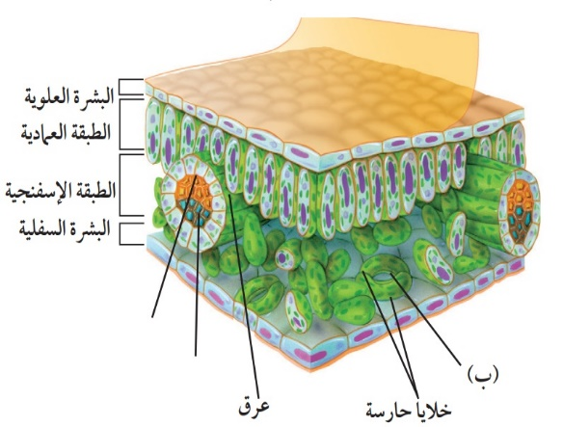
1- اذكري وظيفة الطبقة العمادية؟
...............................................................................
2- ما اسم التركيب المشار إليه بالحرف (ب)؟
...............................................................................

السؤال الأول (ج) صلي العمود (أ) بما يناسبه من العمود (ب): |  |  | 4
العمود (أ) | الرقم | العمود (ب)
- طاقة التفاعلات النووية |  | طاقــة ناتجة عن حركــة تروس التروبينات المتصلة بالمولدات.
- الطاقة الحرارية الجوفية |  | طاقة الناتجة عن استثمار طاقة المياه الساقطة لتشغيل مولدات الكهرباء.
- الطاقة الكهرومائية |  | طاقة ناتجة من انشــطار أنوية الذرات مثل اليورانيوم.
- طاقة الرياح |  | الطاقة الحرارية الموجودة داخل القشرة الأرضية.

السؤال الثاني (ب) ضعي علامة (✓) أمام العبارة الصحيحة أو علامة (Χ) أمام العبارة الخاطئة: |  | 5
1 | تحتوي النباتات الوعائية على تراكيب أنبوبية الشــكل تنقل الماء والمواد المغذية والمواد الأخر￯ داخل النبات. | ( )
2 | تصنف النباتات المعراة البذور إلى ذوات الفلقة وذوات الفلقتين. | ( )
3 | النباتات المغطاة البذور التي تحتاج إلى أكثر من سنتين لتنمو وتنضج تسمى النباتات المعمَّرة. | ( )
4 | تمتاز الحشائش البوقية بأنها تحتوي على بلاستيدة خضراء واحدة فقط في كل خلية من خلاياها. | ( )
5 | عــدد بتلات الزهــرة في ذوات الفلقــة ثلاثــة أو مضاعفاتها. | ( )

السؤال الثاني (أ) اختاري الإجابة الصحيحة لكل فقرة من الفقرات التالية. |  |  |  | 5
1- أكبر مجموعات النباتات الوعائية اللابذرية، لها سيقان وجذور وأوراق وتسمى أوراقها بالسعف.
(أ) السرخسيات | (ب) الحزازيات المسمارية | (ج) الحشائش الكبدية | (د)الحشائش البوقية
2- أي مما يلي ليس من خصائص النباتات البذرية؟
(أ) لها أوراق وسيقان وجذور | (ب) تنتج بذور | (ج) تتكاثر بالأبواغ | (د) تمتلك نسيج وعائي
3- أي مما يلي يعد من المواد الغير متجددة؟
(أ) الماء | (ب) الوقود الأحفوري | (ج) الشمس | (د)الرياح
4- غاز مشــع يتم الحصول عليــه من بعض أنواع الصخــور والتربة. ليس له رائحة أو لون، يتسبب في الإصابة بسرطان الرئة؟
(أ) غاز CO₂ | (ب) غاز CO | (ج) غاز الرادون | (د) غاز O₂
5- إعادة استخدام الأشياء أكثر من مرة دون إجراء أي عمليات معالجة لها تسمــى ...
(أ) إعادة الاستخدام | (ب) الترشيد | (ج) إعادة التدوير | (د) التعرية

انتهت الأسئلة
معلمة المادة/ مها الحربي

